PRINCIPALII INDICATORI TEHNICO – ECONOMICI

aferenți obiectivului de investiție
” EFICIENTIZARE ENERGETICĂ A BLOCULUI NR.24 BULEVARDUL REPUBLICII DIN MUNICIPIUL BRAD, JUDETUL HUNEDOARA” – faza PT

DENUMIRE PROIECT:
” EFICIENTIZARE ENERGETICĂ A BLOCULUI NR.24 BULEVARDUL REPUBLICII DIN MUNICIPIUL BRAD, JUDETUL HUNEDOARA”
PROIECTANT:
S.C. ARHISILV S.R.L, Timișoara
Principalii indicatori tehnico-economici aferenți investiției:
- Indicatori maximali, respectiv valoarea totală a obiectivului de investiții, exprimată în lei, cu TVA și, respectiv, fără TVA, din care construcții-montaj (C+M), în conformitate cu devizul general;
Estimarea valorii investiției
Valoarea totală a investiției este de 4,509,139.77 lei, inclusiv TVA.
Structura cheltuielilor de investiție
INV =4,509,139.77 LEI din care: C+M =3,938,952.46 lei
  - b. indicatori minimali, respectiv indicatori de performanță - elemente fizice/capacități fizice care să indice atingerea țintei obiectivului de investiții - și, după caz, calitativi, în conformitate cu standardele, normativele și reglementările tehnice în vigoare;
Indicator | Propus | U.M.
Suprafață teren (At) | 960 | mp
Suprafață construită (Ac) | 848.64 | mp
  - c. indicatori financiari, socioeconomici, de impact, de rezultat/operare, stabiliți în funcție de specificul și ținta fiecărui obiectiv de investiții: Realizarea investiției nu generează șomaj, numărul de salariați rămâne constant.
  - d. durata estimată de execuție a obiectivului de investiții, exprimată în luni.: Durata estimată de execuție= 12 luni.

TITULARUL INVESTIŢIEI :
Municipiul Brad, Str. Independenței nr.2

BENEFICIARUL INVESTIŢIEI:
Municipiul Brad

Proiectant: S.C. ARHISILV S.R.L, Timișoara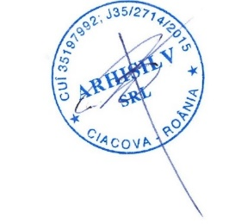

INIȚIATOR,

Primar

FLORIN CAZACU

